Государственное бюджетное общеобразовательное учреждение основная общеобразовательная школа села Жигули м.р. Ставропольский Самарской области

Творческая работа
«Банник» - душа русской бани

Автор: ученица 4 класса
Толстова Алиса Евгеньевна
Руководитель работы: Скачкова Татьяна Васильевна, учитель начальных классов ГБОУ ООШ с. Жигули м.р. Ставропольский Самарской области

Жигули, 2023
В старину обычаи, поверья, обереги имели большое значение в жизни людей. Люди знали, как защитить свой дом, привлечь удачу себе и своим близким.
Толкование слов обычаи, поверья и обереги мы взяли из толкового словаря Ожегова:
«Обычаи — правила поведения, сложившиеся в обществе в результате многократных повторений.»,
«Поверье - идущее из старины и живущее в народе убеждение, вера в примету.»,
«Оберег — предмет, обладающий способностью оберегать его владельца от разных бедствий.» [3]
Оберег происходит от слова беречь, сберегать, поэтому этот предмет обладает защитными свойствами и оберегает своего владельца. Свойства того или иного оберега связаны с мифологией и уходят корнями в далекие языческие времена на Руси, когда люди поклонялись разным богам и верили в загробную жизнь.
Люди всегда хотели мира в семье, защиту от болезней, несчастных случаев. Некоторые люди до сих пор верят, что специально сделанный предмет, фигурка может защитить их от неприятностей. Ничего плохого в этом нет. Человек, который верит в обереги чувствует себя в безопасности, приобретает уверенность в любых жизненных ситуациях. Он уверен в том, что, что если у него есть оберег, то никакие неприятности ему не страшны.
Человек старается защитить с помощью оберегов не только себя и своих близких, но и жилище, и окружающее пространство. Их изготавливали сами, покупали у людей, которые занимались изготовлением оберегов. Существует много разных видов оберегов. Самые распространенные – это защитные обереги. Как правило такие обереги помогают избавиться от каких- либо страхов, притягивать благополучие и защищать от злых духов. [2]
Многие из нас верят в домовых. Но мало кто знает, что 28 января на Руси отмечали необычный праздник - День угощения Домового. Люди верили, что кроме домового, оберегающего дом, их двор, хозяйство, баню охраняют духи: дворовые, овинные, банные.
Самым необычным считался дух бани – Банник, его ласково называли Байнушка. Он был хранителем бани, оберегом для тех, кто приходит в баню с благими, чистыми мыслями. Его, так же, как и домового полагалось время от времени задабривать, угощать. Банника, как и домового побаивались. Если ему что-то не понравиться, он может рассердиться. Будет делать всякие проказы и безобразия. Почему банник считается духом бани?
Баня в Самарском крае, как и на Руси, всегда была местом необычайно почитаемым, сопровождала каждого русского человека от рождения до смерти. Ни в одной другой культуре мира она не получила такого распространения, как у нас. Стремление русского человека к чистоте как тела, так и души, говорит о стремлении к порядочности и честности. [2]
У русского человека было несколько правил посещения бани и их старались не нарушать:
- когда приходишь в баню, обязательно надо спросить разрешения у банника, а выходя из бани выразить ему благодарность;
- после посещения бани, баннику обязательно надо оставить кусочек мыла и кусочек хлебушка – вдруг он захочет помыться, а потом проголодается;
-нельзя было гневить банника, чтобы не было неприятностей у человека и его семьи. [1]
Как правило, банник на Руси выглядел довольно рассерженным и недобрым. А я представила банника по-другому – доброжелательным дедушкой с добрыми глазами. Я изготовила оберег-банник своими руками, и будем верить, что он защитит нас от всего плохого. По изготовлению сувенира сняли видеоролик: https://cloud.mail.ru/public/uRqJ/PwNjkB6N7. С презентацией моей творческой работы можно ознакомиться по ссылке: https://cloud.mail.ru/public/qmzg/i8m2sQtBx.

Этапы изготовления сувенира-оберега «Банник»:

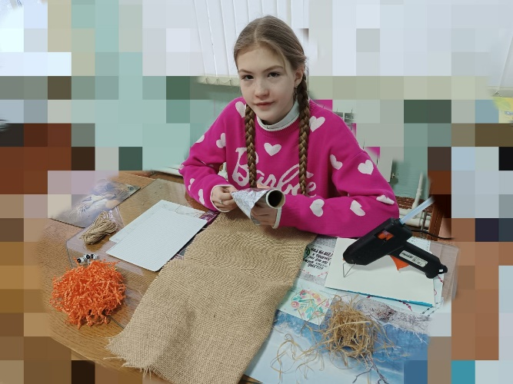 | 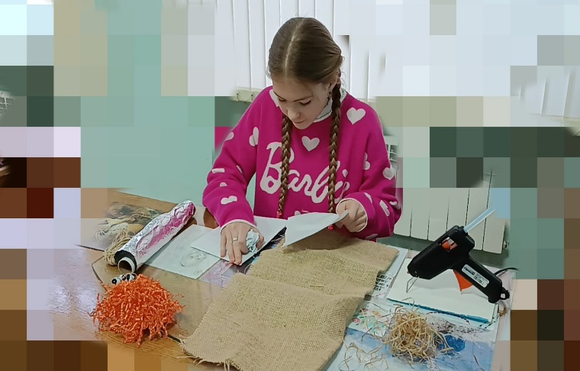
1.приготовить все необходимое для изготовления: выкройку, мешковину, шляпку, глаза, искусственную солому и волосы, бумагу, нитки, клеевой пистолет
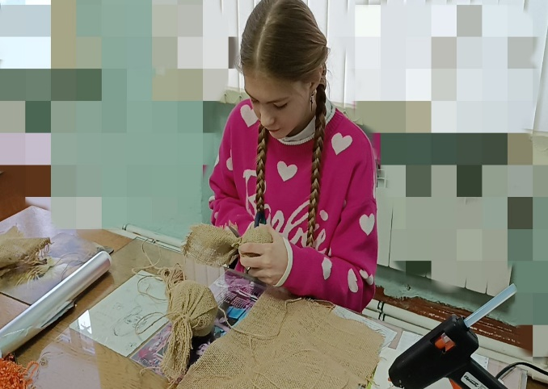
2. изготовления сувенира, вырезали части, начали скреплять
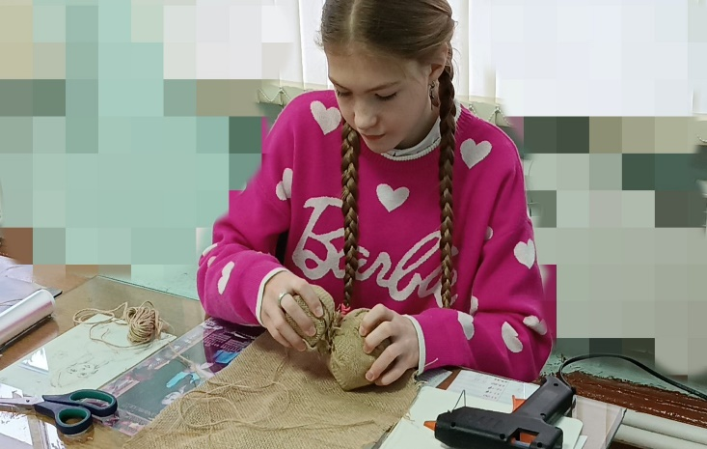 | 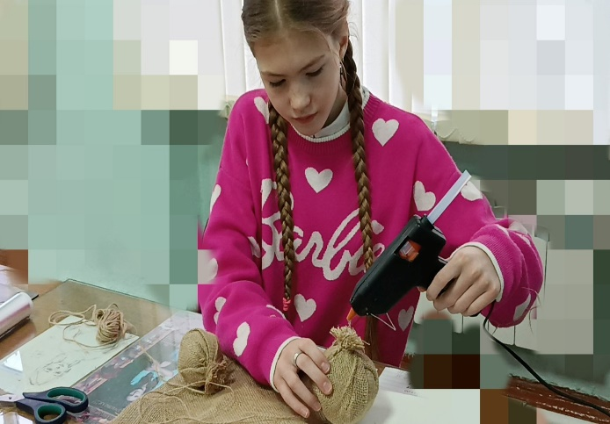
3. склеивание верхней части сувенира
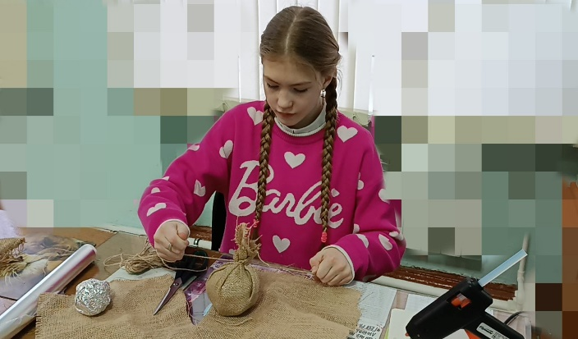 | 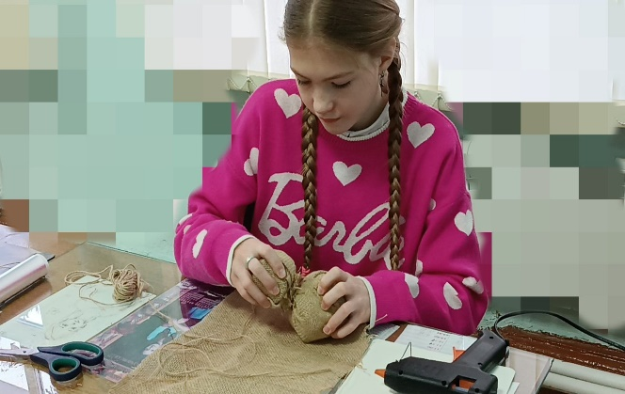
4.верхняя часть сувенира и соединение верхней и нижней частей
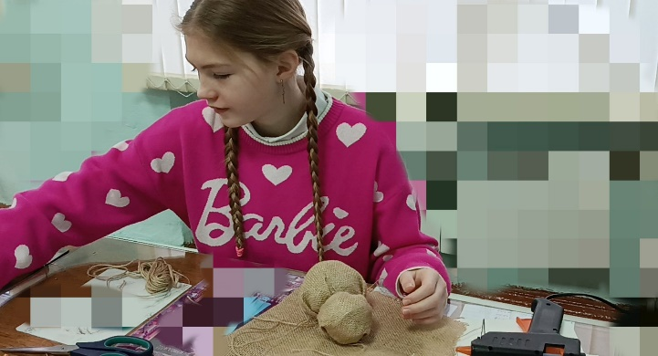 |  | 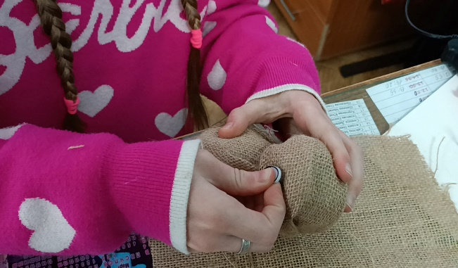
5.начало «оформления» сувенира
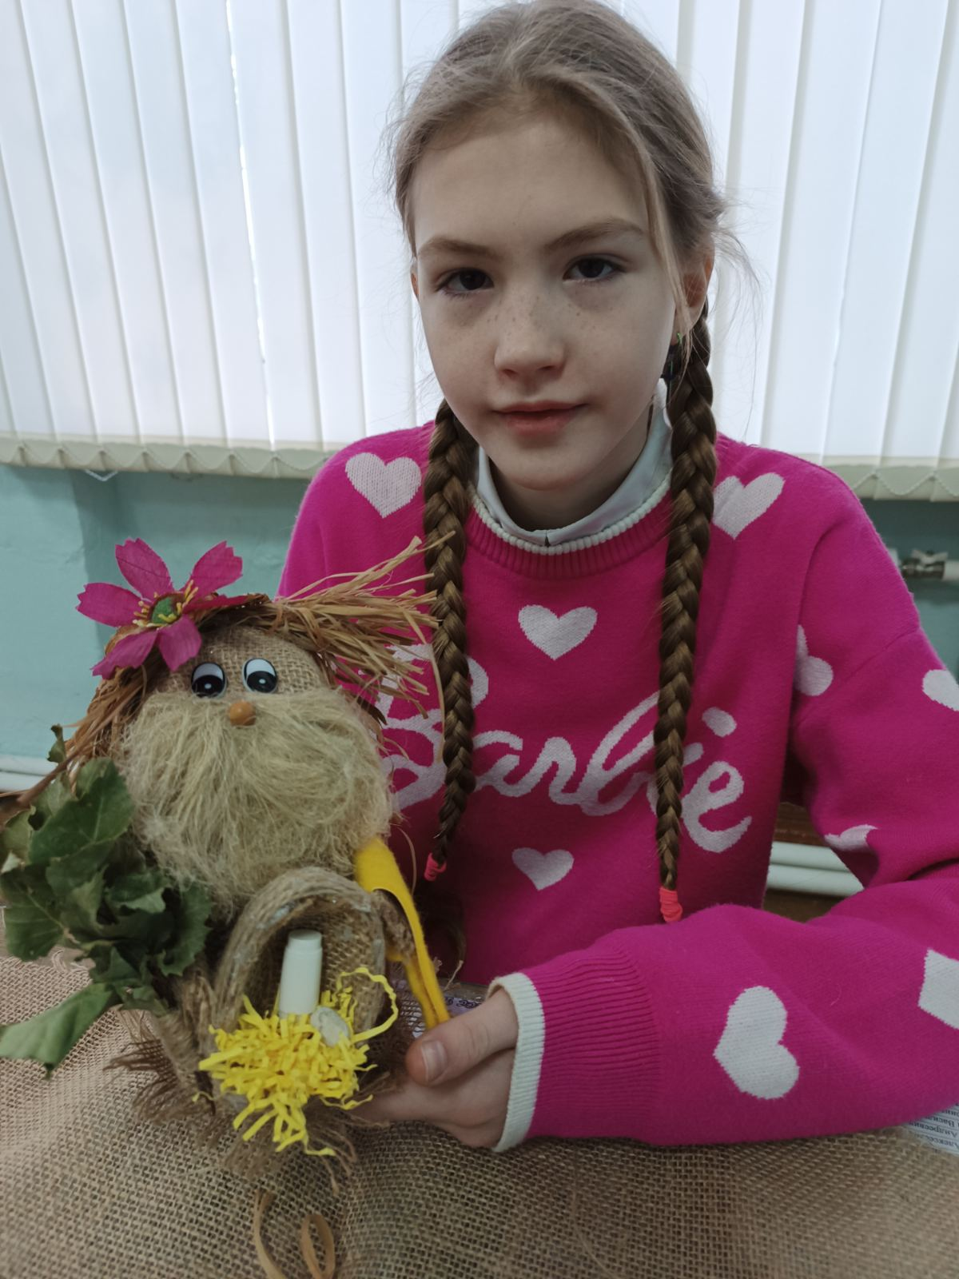 |  |  | 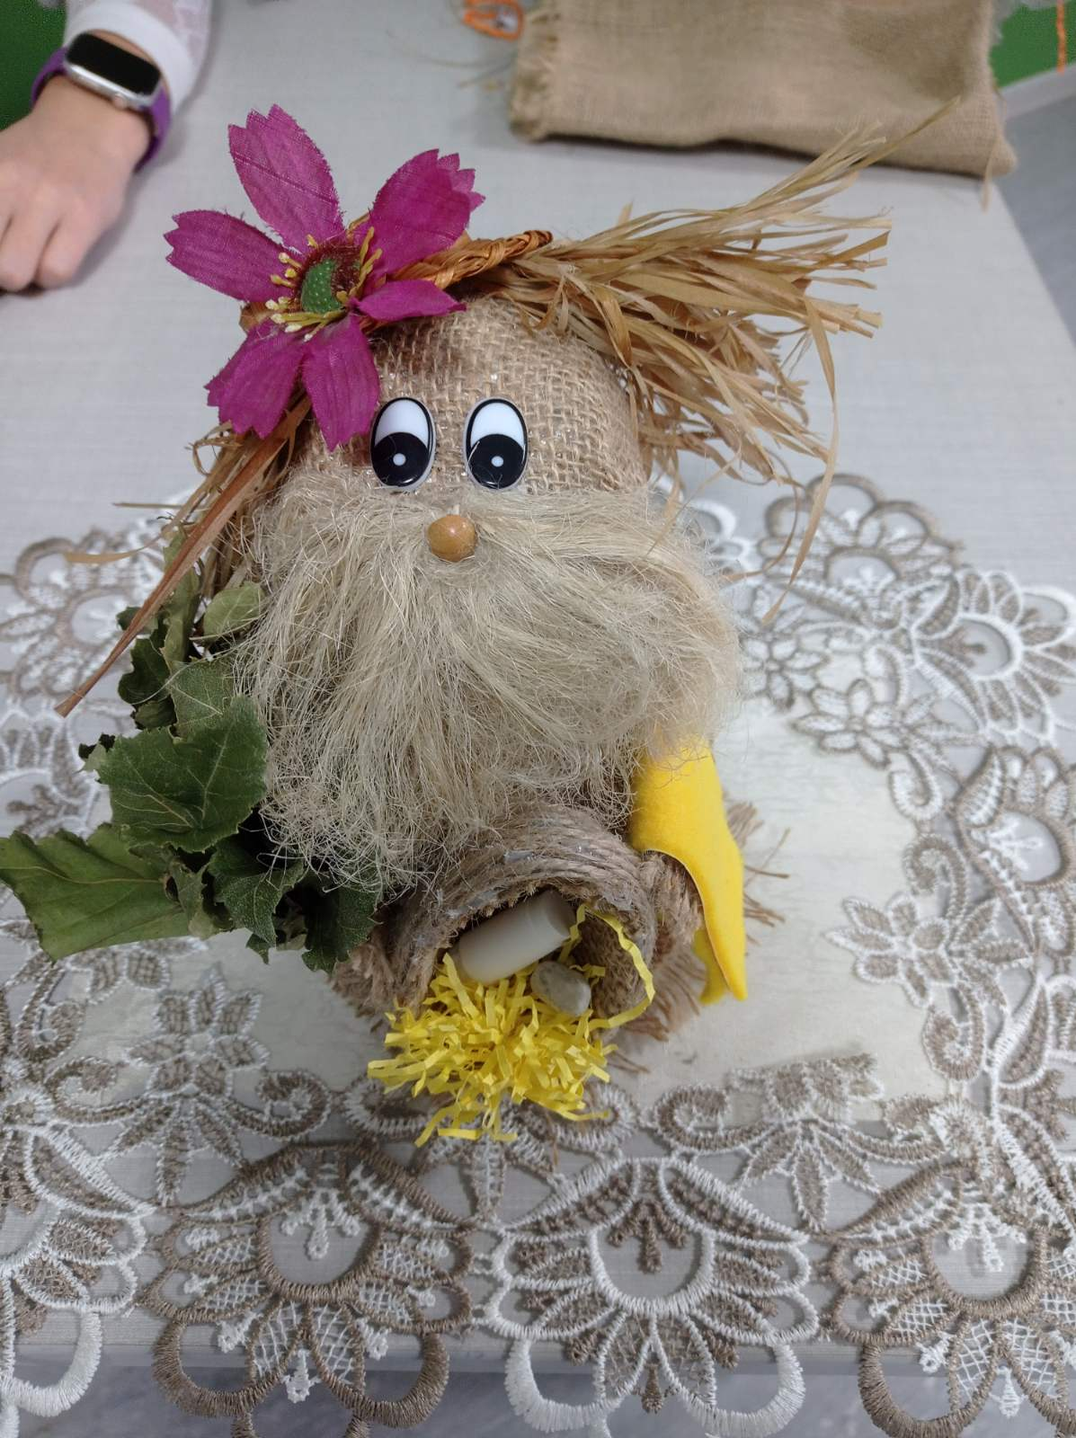
6.готовый сувенир

Список литературы:
1. ДРЕВНОСТИ САМАРСКОГО КРАЯ - История среднего Поволжья (yartel.ru)
2. Русская баня: история, древние традиции, особенности (luciano.ru)
3. Толковый словарь Ожегова, словарь русского языка, русский словарь (ozegov.ru)

